PREGUNTAS INVESTIGACIÓN DE INCIDENTES Y ACCIDENTES LABORALES
RESOLUCIÓN 1401 DE 2007
- Se reglamenta la investigación de incidentes y accidentes de trabajo.

- El objetivo es establecer obligaciones y requisitos mínimos para realizar la investigación de incidentes y accidentes de trabajo, con el fin de identificar las causas, hechos y situaciones que los han generado, e implementar las medidas correctivas encaminadas a eliminar o minimizar condiciones de riesgo y evitar su recurrencia.

- Según la imagen y la lectura analice( en grupo) y en una frase concisa defina:
Incidente  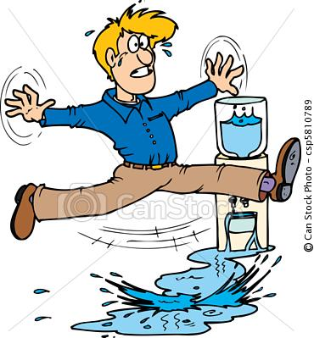 | Causas Básicas  factores Personales y de trabajo  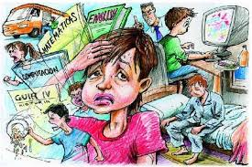 | Causas Inmediatas Actos y condiciones Inseguras  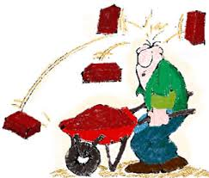 | Accidente grave  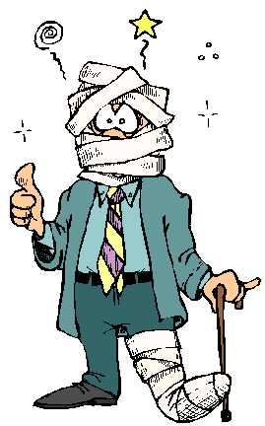
Suceso acontecido en el curso del trabajo, que pudoser un accidente, donde hay personas  involucradas sin que sufrieran lesiones o se presentaran daños a la propiedad o  Pérdidas en los procesos. | Causas reales que se manifiestan detrás de los síntomas; razones por las cuales ocurren los actos y condiciones subestándares o inseguros;  Los factores personales, son los propios actos que son originados por la propia persona o individuo que realiza el trabajo. | Son aquellos actos y condiciones inseguras cuya ocurrencia o presencia participa directamente en la activación del accidente. | Aquel que trae como consecuencia amputación de cualquier  segmento corporal; fractura de huesos largos (fémur, tibia, peroné, húmero, radio  y cúbito); trauma craneoencefálico; quemaduras de segundo y tercer grado;  lesiones severas de mano, tales como aplastamiento o quemaduras; lesiones severas de columna vertebral con compromiso de médula espinal; lesiones  oculares que comprometan la agudeza o el campo visual o lesiones que  Comprometan la capacidad auditiva.
- Cuáles son las obligaciones de: Lea y extraiga las que considere
A)Empleador  Conformar el equipo investigador de los incidentes y accidentes de trabajo,  de conformidad con lo establecido en el artículo 7° de la presente resolución.  2. Investigar todos los incidentes y accidentes de trabajo dentro de los quince  (15) días siguientes a su ocurrencia, a través del equipo investigador, conforme lo  determina la presente resolución.  3. Adoptar una metodología y un formato para investigar los incidentes y los  accidentes de trabajo, que contenga, como mínimo, los lineamientos establecidos  en la presente resolución, siendo procedente adoptar los diseñados por la  administradora de riesgos profesionales.  Cuando como consecuencia del accidente de trabajo se produzca el  fallecimiento del trabajador, se debe utilizar obligatoriamente el formato  suministrado por la Administradora de Riesgos Profesionales a la que se  encuentre afiliado, conforme lo establece el artículo 4° del Decreto 1530 de 1996,  o la norma que lo modifique, adicione o sustituya.  4. Registrar en el formato de investigación, en forma veraz y objetiva, toda la  información que conduzca a la identificación de las causas reales del accidente o  incidente de trabajo.  5. Implementar las medidas y acciones correctivas que, como producto de la  investigación, recomienden el Comité Paritario de Salud Ocupacional o Vigía  Ocupacional; las autoridades administrativas laborales y ambientales; así como la  Administradora de Riesgos Profesionales a la que se encuentre afiliado el  empleador, la empresa de servicios temporales, los trabajadores independientes o  los organismos de trabajo asociado y cooperativo, según sea el caso.  6. Proveer los recursos, elementos, bienes y servicios necesarios para  implementar las medidas correctivas que resulten de la investigación, a fin de  evitar la ocurrencia de eventos similares, las cuales deberán ser parte del  cronograma de actividades del Programa de Salud Ocupacional de la empresa,  incluyendo responsables y tiempo de ejecución.  7. Implementar el registro del seguimiento realizado a las acciones ejecutadas a  partir de cada investigación de accidente e incidente de trabajo ocurrido en la  empresa o fuera de ella, al personal vinculado directa o indirectamente.  8. Establecer y calcular indicadores de control y seguimiento del impacto de las  acciones tomadas.  9. Remitir, a la respectiva administradora de riesgos profesionales, los informes  de investigación de los accidentes de trabajo a que se refiere el inciso primero del  artículo 14 de la presente resolución, los cuales deberán ser firmados por el  representante legal del aportante o su delegado  10. Llevar los archivos de las investigaciones adelantadas y pruebas de los  correctivos implementados, los cuales deberán estar a disposición del Ministerio  de la Protección Social cuando este los requiera | B) ARL  1. Proporcionar asesoría a sus afiliados, en materia de investigación de incidentes y accidentes de trabajo.  2. Remitir, para aprobación de la Dirección General de Riesgos Profesionales del Ministerio de la Protección Social, los formatos de investigación de incidentes y accidentes de trabajo.  3. Capacitar continuamente al aportante, al equipo investigador y al Comité  Paritario de Salud Ocupacional o Vigía Ocupacional, en la investigación de  incidentes y accidentes de trabajo y en la implementación de correctivos.  4. Realizar seguimiento a las medidas de control sugeridas en las  investigaciones de accidentes y tener los soportes disponibles cuando el Ministerio  de la Protección Social lo solicite.  5. Informar a los aportantes sobre los resultados de las investigaciones de  accidentes e incidentes de trabajo, para que sean tenidos en cuenta de forma  prioritaria en las actividades de prevención de riesgos profesionales.

- El equipo investigador que características debe tener?
- Usted debe conformar el comité de su empresa con los miembros de su equipo de estudio -Como y cuál es el procedimiento para conformar este comité? mencione los pasos y tenga en cuenta que deben simularlo en clase y darlo a conocer.
- Pedro Pérez es un trabajador del área de Servicios Generales,para limpiar el polvo en una ventana alta (más de 3 mts)se sube en una escalera en malas condiciones y al estar al borde en el último peldaño se resbala y cae quedando en malas condiciones de salud, se presume que tiene fracturas en las dos piernas y una lesión en la columna que lo puede dejar inválido, cual es el actuar del equipo investigador? Debe reportar? investigar? pasar un informe? Sustente objetivamente basándose en la teoría- Resolución 1401 de 2007.
- ¿Por qué cree usted (grupo) que es fundamental e importante contar con un comité como este en una organización? Sustente objetivamente.

Mucha suerte.
Reflexión: Tener éxito en la vida no es llegar a tener fama, sino a realizar aquello que realmente deseas.” Anónimo

Mónica María Cardona Marín.

